**РГПУ им. А.И. Герцена**

К работе допущены ____________________

Работа выполнена ____________________

Отчёт сдан ____________________

**Отчет по лабораторной работе №2**

**«Тонкие линзы»**

Работу выполнил:Иванов Иван

Факультет ИИТТО

Группа 1 г, 2 пг

Cанкт-Петербург 2020

1. **Цель работы:** провести экспериментальные исследования свойств тонкой линзы.
2. **Основные результаты**

| **№ Линзы** | **Расстояние до предмета** | **Фокусное расстояние** | **Оптическая сила** |
| --- | --- | --- | --- |
| 1 | 7 | 3 | 33,33 |
| 1 | 8 | 3 | 33,33 |
| 1 | 9 | 3 | 33,33 |
| 2 | 7 | 4 | 25,00 |
| 2 | 8 | 4 | 25,00 |
| 2 | 9 | 4 | 25,00 |
| 3 | 7 | 5 | 20,00 |
| 3 | 8 | 5 | 20,00 |
| 3 | 9 | 5 | 20,00 |

**№1**

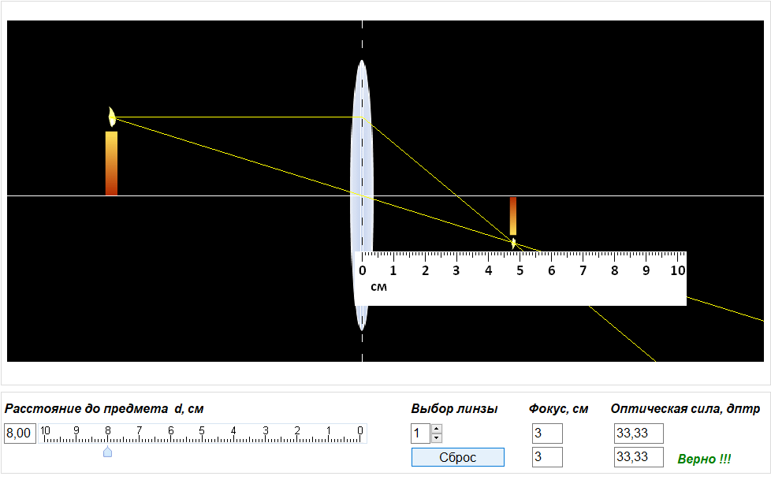

**№2**

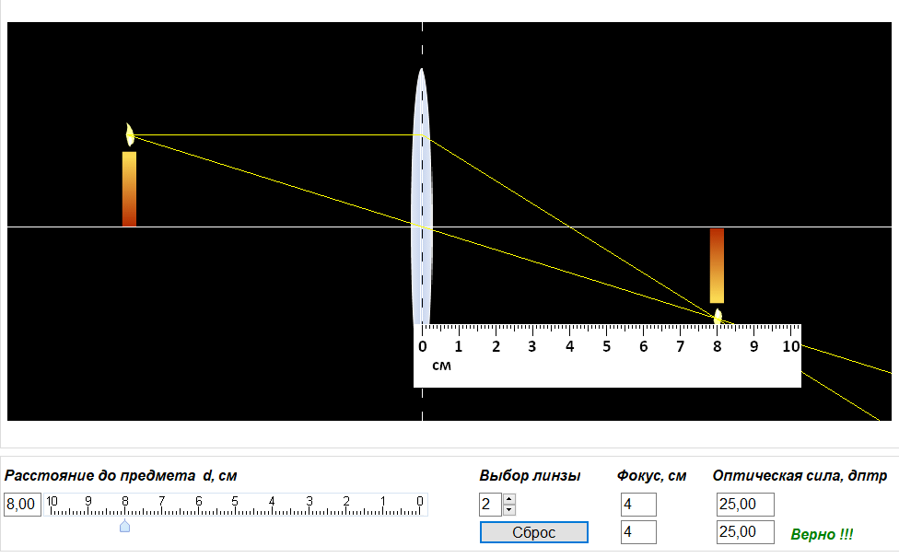

**№3**

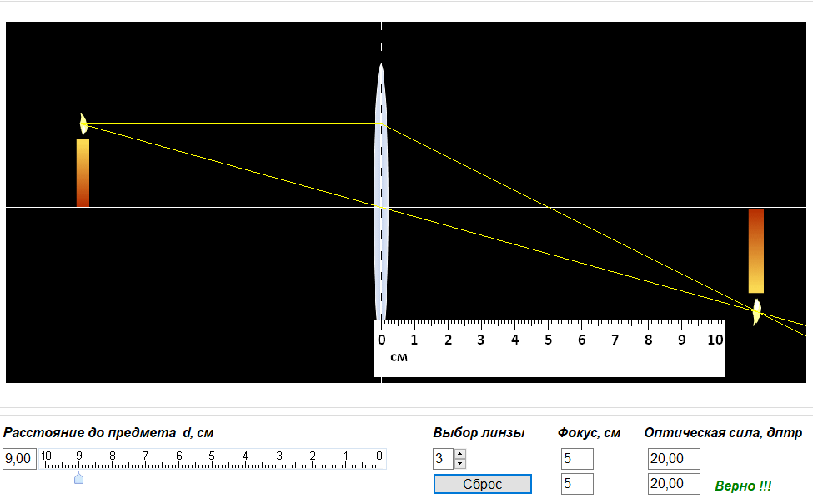

1. **Вывод**

В результате выполнения лабораторной работы было проведено несколько экспериментальных исследований, связанных со свойствами тонкой линзы(измерено фокусное расстояние в разных случаях, а также была вычислена оптическая сила). Исходя из выполненных измерений, можно сделать вывод, что для определённой линзы фокусное расстояние, так же, как и оптическая сила, не изменяются.